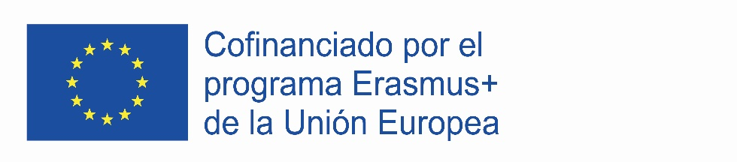  España Grecia Italia Portugal Suecia Suecia  III encuentro internacional  erasmus +  “Llave maestra: abrir puertas, derribar murallas”  22-29 de septiembre de 2018  afChapmangymnasiet de Karlskrona (Suecia)  Alumnos participantes:  1. Gaia Fellico  2. Emanuela La Rocca  3. Edda Mallardo  4. Consiglia Morgera  5. Martina Stanzione  Profesores :  1. Alessandra Accinni  2. María Paz Tolín Pato |  |  | 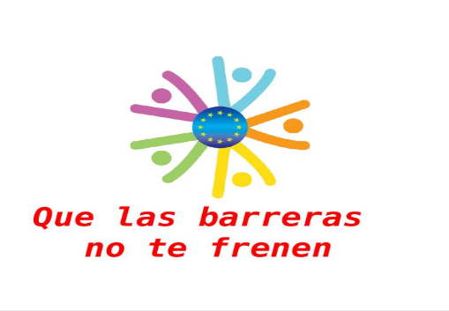  valor:  Sostenibilidad  Trabajos  - Entrevista a alumnos, profesores y familias sobre la sostenibilidad en Nápoles  - Anuncios publicitarios de buenos hábitos medioambientales.  - Cómic sobre los productos km 0 “El viaje de Tomás”  - Creación de adornos y objetos de uso cotidiano con material reciclado  - Análisis del vídeo “La historia del agua embotellada”  - Construcción del hotel de los insectos  - Test sobre sostenibilidad medioambiental  -Resultados test intermedio sobre la igualdad de género.  Liceo Scientifico-linguistico “A.M.De Carlo” de Giugliano in campania (NA)  clases: 2BL/2FL  www.llavemaestra478.wordpress.com  https://twinspace.etwinning.net/45509/pages/page/406202

